САНКТ-ПЕТЕРБУРГСКИЙ НАЦИОНАЛЬНЫЙ
ИССЛЕДОВАТЕЛЬСКИЙ УНИВЕРСИТЕТ ИТМО

Дисциплина: Фронт-энд разработка
ОТЧЁТ
по домашней работе № 2
Выполнил:
Цатинян Артём
Группа K3439
Проверил:
Добряков Д. И.
Санкт-Петербург
2026 г.

Цель работы
Улучшить доступность сайта бронирования ресторанов tablely: уточнить структуру и подписи элементов, обеспечить управление с клавиатуры и проверить результат средствами браузера.
Задание
Добавить необходимые HTML-атрибуты к интерфейсу ранее разработанного сайта и оценить доступность с помощью инструментов разработчика Firefox и Google Lighthouse.
Ход работы
1. Анализ интерфейса
В качестве основы использован сайт tablely из предыдущих работ. Проверены главная страница, формы входа и регистрации, страница ресторана и личный кабинет. При анализе выявлены поля без связанных подписей, недостаточно понятная навигация с клавиатуры и элементы с неочевидными для скринридера именами и состояниями.
2. Подписи и семантика элементов
Для полей форм добавлены видимые подписи label, связанные с полями через for и id. Для электронной почты, имени и пароля указаны подходящие значения autocomplete. Основная область страниц обозначена элементом main; основной навигации задано доступное имя, а ссылка текущей страницы помечена aria-current.
Группе фильтров присвоено название «Фильтр по кухне». Кнопки сообщают своё состояние с помощью aria-pressed. Кнопка мобильного меню получила доступное имя и связь с раскрываемой областью. Декоративные изображения в карточках не повторяют название ресторана при чтении скринридером, а ссылки карточек получили различимые имена.
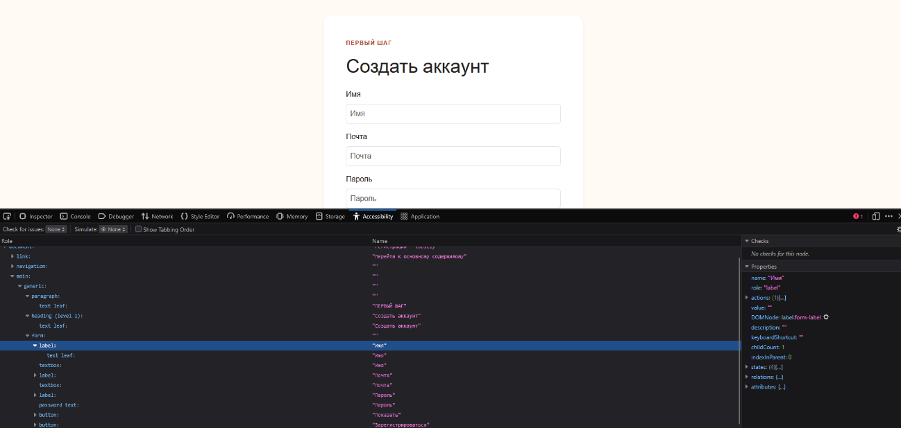
Рисунок 1 — Подписи полей и дерево доступности формы регистрации
3. Клавиатурная навигация
На страницах добавлена ссылка перехода к основному содержимому. Она появляется при фокусе с клавиатуры и позволяет пропустить повторяющуюся навигацию. Для интерактивных элементов задана заметная рамка фокуса; проверены переход по Tab и активация ссылки клавишей Enter.
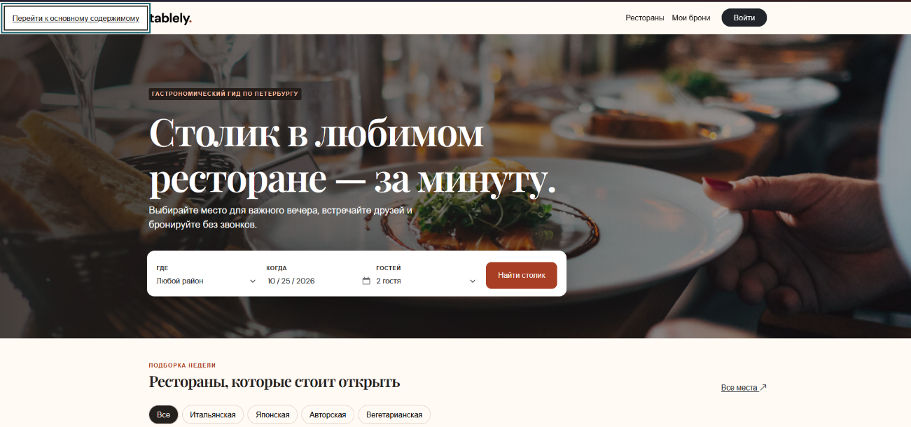
Рисунок 2 — Ссылка перехода к содержимому при клавиатурном фокусе
4. Динамические элементы и контраст
После обновления каталога число найденных ресторанов передаётся в область role=status с aria-live. Сообщения об ошибках форм используют роль alert. Кнопка показа пароля сообщает текущее состояние с помощью aria-pressed.
Цвет акцентных надписей и кнопок скорректирован для повышения контраста. При проверке Firefox на фотографии было обнаружено значение контраста 4,15 для небольшой надписи; после этого надписи добавлена непрозрачная тёмная подложка. На рисунке 3 показан результат до добавления подложки.
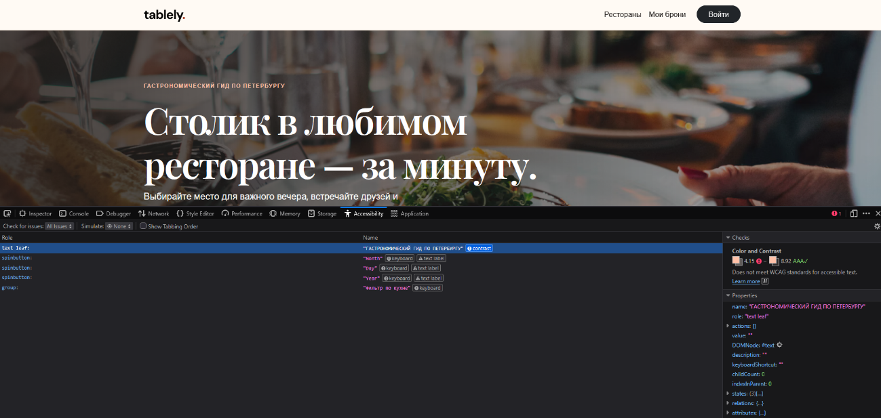
Рисунок 3 — Замечание Firefox к контрасту до исправления
5. Проверка результата
В Firefox Accessibility Inspector изучено дерево доступности и запущена проверка All Issues. Отдельно проверены связанные подписи полей и отображение ссылки перехода к содержимому при нажатии Tab. Помимо замечания к контрасту, Firefox показывает метки у внутренних частей нативного поля даты и у группы фильтров; такие результаты требуют ручной интерпретации.
В Lighthouse показатель Accessibility составил 100 из 100. При этом инструмент предупредил о медленной загрузке страницы и возможной неполноте результата. Автоматическая проверка axe для пяти страниц после исправлений не обнаружила нарушений проверенных критериев WCAG A/AA. Автоматические тесты не заменяют ручную проверку и не гарантируют полную доступность сайта.
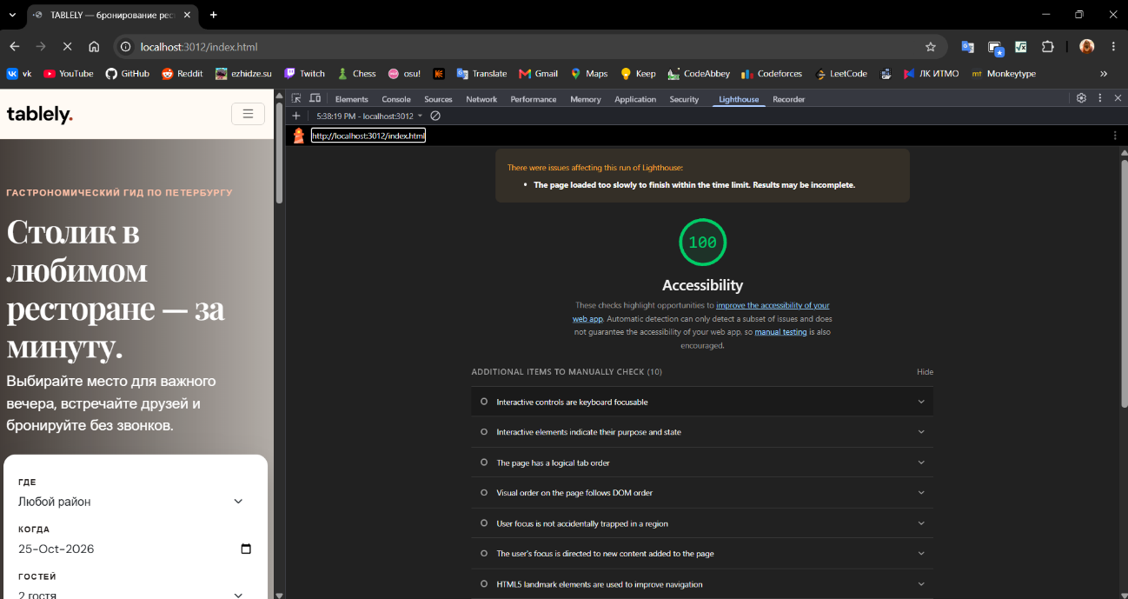
Рисунок 4 — Результат Lighthouse и предупреждение о загрузке
Вывод
Доступность tablely улучшена за счёт подписей форм, уточнения семантики и состояний элементов, клавиатурной навигации, видимого фокуса и корректировки контраста. Проверка инструментами браузера помогла выявить проблему, которую не обнаружила первоначальная автоматическая оценка.

